# “121”运动

基本信息

发生时间：1945年12月1日

历史背景：抗日战争结束后，全国人民希望实现和平民主，但国民党政府却一意孤行，坚持一党专政，并在美国支持下奉行内战政策。

主要地点：昆明西南联大

实质：解放战争时期一次大规模的反内战争民主运动

过程

1背景

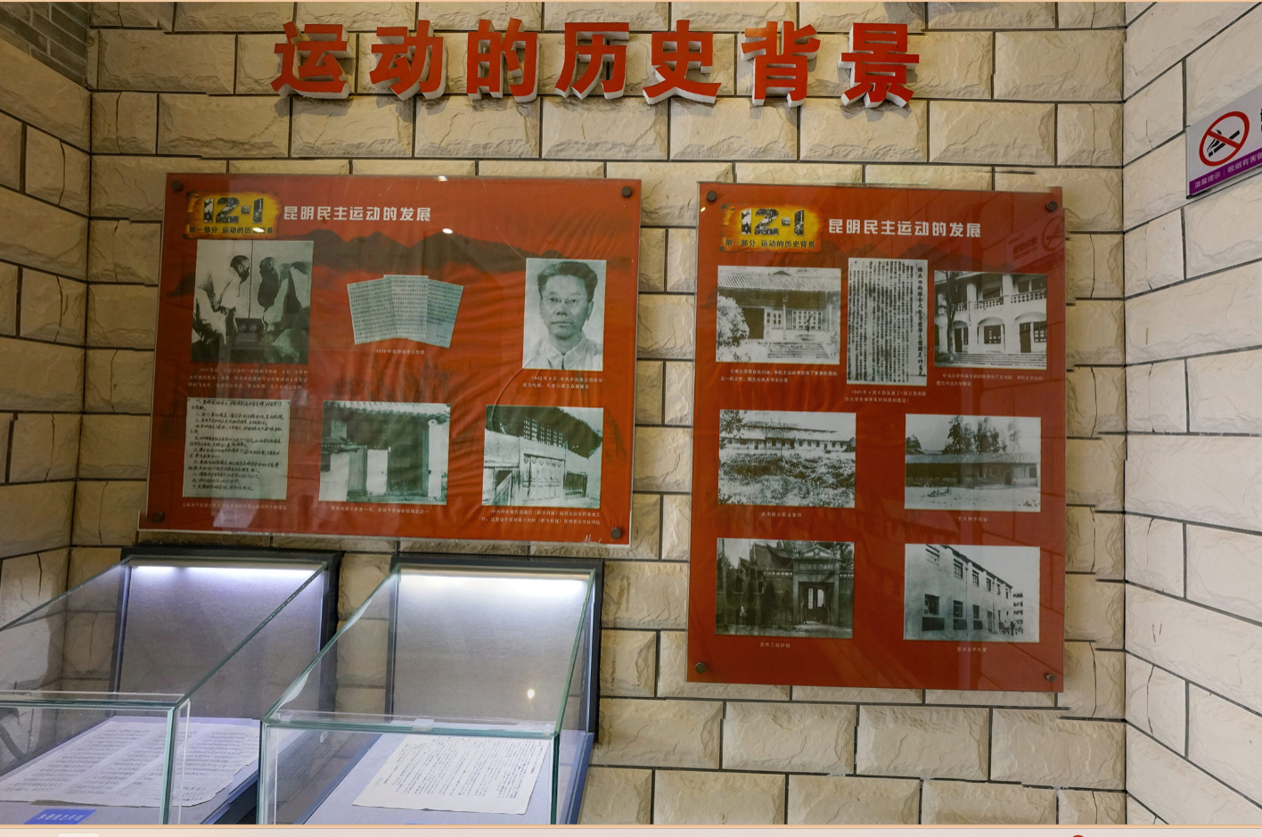抗日战争胜利后，国民党统治集团违背全国人民迫切要求休养生息、和平建国的意愿，坚持反共反人民的内战政策。1945年国共两党签订的《双十协定》墨迹未干，国民党便背信弃义，向华北、东北、华东、华中各解放区发动进攻。1945年11月5日，毛泽东以中共发言人的名义发表谈话，呼吁全国人民动员起来，用一切方法制止内战。

2冲突

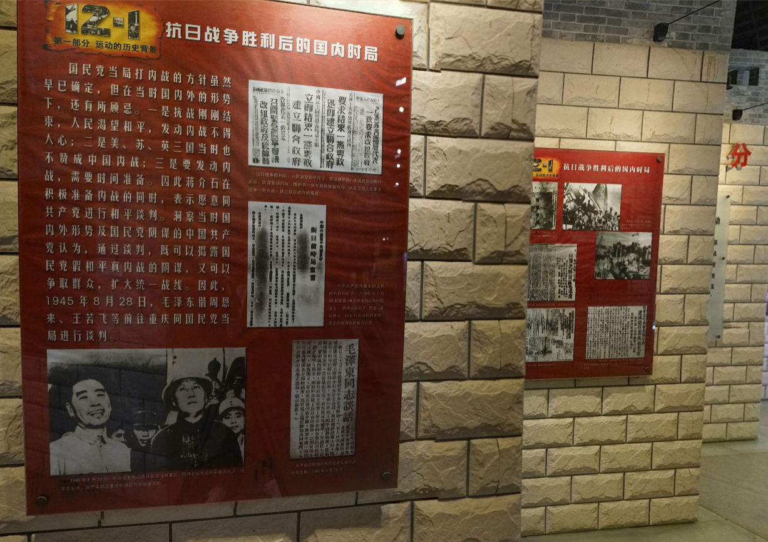11月25日，在中共云南省工委的组织发动下，昆明6000余名大、中学生和各界群众在西南联合大学举行时事晚会，钱端升、费孝通、潘大逵、伍启元等教授在会上作反内战演讲。会议通过了反对内战和反对美国派军队参加中国内战的通电。演说正进行时，包围会场的国民党军队突然用冲锋枪、机关枪、小钢炮对会场上空射击，进行恐吓。次日，国民党中央社发布造谣新闻，肆意污蔑与会的爱国师生。26日至28日，昆明31所大、中学校的3万余名学生相继罢课，并发表宣言，明确提出口号如：立即制止内战，要求和平，要求民主；组织民主的联合政府；切实保障人民的自由权利，等等。学生组织了100多个宣传队上街宣传，却遭到国民党特务的殴打和追捕，许多学生受伤。

3悲剧

12月1日，大批国民党特务和军人分途围攻西南联大和云南大学等校，毒打学生和教师，并向学生集中的地方投掷手榴弹，炸死西南联大学生潘琰（共产党员）、李鲁连，昆华工校学生张华昌，南菁中学青年教师于再（共产党员）等4人，重伤29人，轻伤30多人，造成了震惊全国的"一二一惨案"。

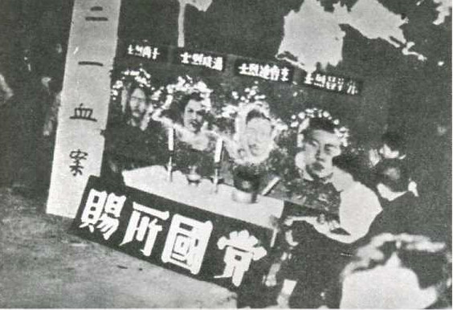

图为西南联大师生纪念在”121事件“中牺牲的烈士，下有“党国所赐”字样

4抗议运动、结果

* 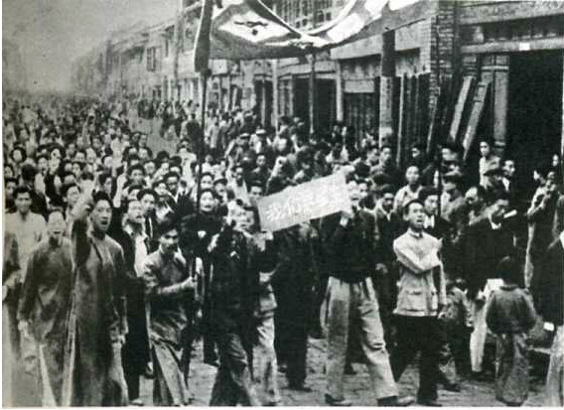惨案发生后，昆明3万多师生立即掀起更大规模的反内战、争民主运动。在继续坚持罢课的同时，每天出动100多个宣传队到街头、工厂和郊区农村宣传。从12月2日起，昆明为四烈士举行公祭。一个半月中，参加公祭的各界人士有15万人，近700个团体。“一二一”昆明惨案的真相迅速传遍全国，昆明学生的斗争在全国激起强烈的反响，中共中央、各解放区及中国民主同盟、三民主义同志联合会等民主党派也对昆明师生的斗争表示声援。重庆、成都、延安、遵义、上海等地集会游行，声援昆明学生。自此，一个以学生运动为主的反内战运动，一时席卷国民党统治区。全国学生和昆明市民对昆明学生的支持和声援，有力地打击了国民党反

图为昆明人民在街道游行，以此表达抗议与悲愤

动派的气焰。在全国人民的压力下，国民党当局被迫"公审"并枪决了杀害学生的凶手，让云南警备司令关麟征“自请处分”，云南省代理主席李宗黄调离。1945 年 12 月 25 日，罢课委员会正式发表复课宣言，27 日正式复课 。1946 年 3 月 17 日，昆明市学联举行 “一二・一” 运动的最后一次活动 —— 四烈士的大出殡。昆明 3 万余名大中学师生和各界人士组成出殡队伍，沿途散发相关文告，呼吁全国人民 “粉碎反动派破坏和平事业的一切阴谋”，并举行公葬四烈士仪式，至此，“一二・一” 运动胜利结束。

纪念

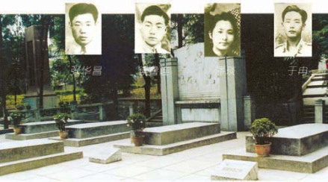为纪念烈士，当时社会各界人士捐款，在西南联大校园（今云南师范大学）内修建四烈士墓。1946年3月17日，在举行了30000人参加的出殡示威游行后，将四位烈士安葬在这里。解放后，四烈士墓被列为省级文物保护单位，1981年起又在墓前左右侧修建“一二一”运动纪念馆，展出有关图片、文物。在“一二一”四烈士墓旁，还有闻一多先生衣冠冢、李公朴先生墓，四烈士墓旁有国立西南联合大学教室旧址。“一二·一”四烈士墓位于[云南师范大学](https://baike.baidu.com/item/%E4%BA%91%E5%8D%97%E5%B8%88%E8%8C%83%E5%A4%A7%E5%AD%A6/0?fromModule=lemma_inlink" \t "https://baike.baidu.com/item/%E4%B8%80%E4%BA%8C%C2%B7%E4%B8%80%E8%BF%90%E5%8A%A8/_blank)（原[昆明师范学院](https://baike.baidu.com/item/%E6%98%86%E6%98%8E%E5%B8%88%E8%8C%83%E5%AD%A6%E9%99%A2/0?fromModule=lemma_inlink" \t "https://baike.baidu.com/item/%E4%B8%80%E4%BA%8C%C2%B7%E4%B8%80%E8%BF%90%E5%8A%A8/_blank)）校园东北隅。烈士墓四周围有铁链栅栏，每年都有成千上万的群众来这里瞻仰、凭吊、扫墓、悼念。墓道前方矗立着两根石柱，顶端是鲜红的火炬；石柱基座上，刻有闻一多先生撰写的《一二、一运动始末记》，墓后石屏为自由神浮雕，浮雕下，刻有悼诗：

死者，你们什么时候回来？我们从来没有离开这里。

死者，你们怎么走不出来？我们在这里，你们不要悲哀。我们在这里，你们抬起头来。

哪一个爱正义者的心上没有我们？

哪一个爱自由者的脑里没有我们？

哪一个爱光明者的眼前看不见我们？

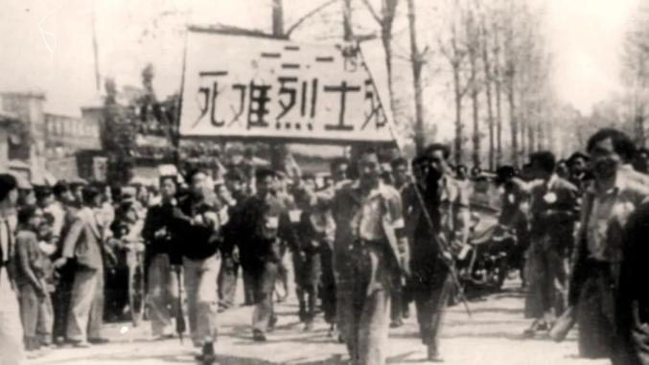

图为纪念四烈士的出殡大游行

#### 意义、感想

  “一二·一”运动是中国青年为反对国民党反动统治，争取国家的独立、自由和人民民主而进行的一次英勇斗争。“一二·一”运动揭露了国民党反动派发动内战的阴谋，使全国人民更加清楚地认识到国民党政府的反动本质，进一步激发了广大民众反对内战、争取民主的热情，是国民党统治区民主运动的标志，拉开了 “伟大正义的学生运动和蒋介石反动政府之间的尖锐斗争” 的第二条战线的序幕，为解放战争时期的民主运动奠定了基础，有力地推动了全国民主运动的发展，还是继“五四”运动和“一二·九”运动之后树起的第三个民主运动里程碑。它是抗日战争胜利后的第一声号角，打破了国民党统治区的沉寂，推动了和平民主运动的发展，对中国革命起了不可磨灭的作用。它培养和锻炼了一批民主运动的骨干，提高了人民群众的政治觉悟；它与人民军队的自卫反击战紧密结合，使坚持内战政策的国民党反动派在政治上陷入被动；它当然还彰显了青年学生在争取民主自由过程中的先锋作用，展现了广大师生和社会各界人士英勇无畏的斗争精神，在中国民主革命的历史进程中具有重要的地位。

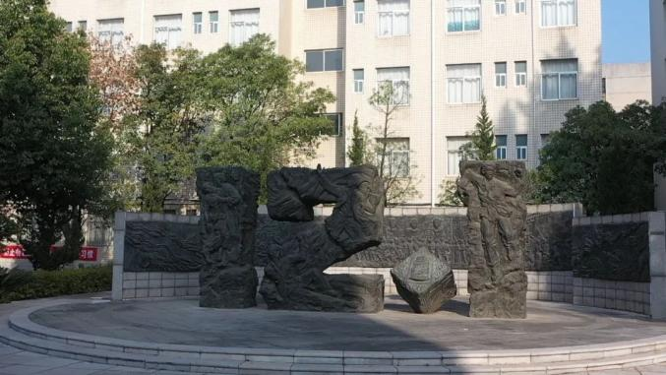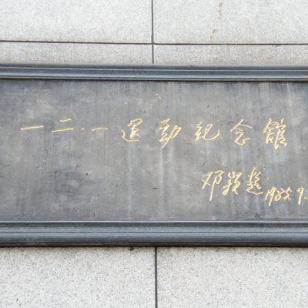

“一二一”运动纪念雕塑 邓颖超为“一二一”纪念馆题名

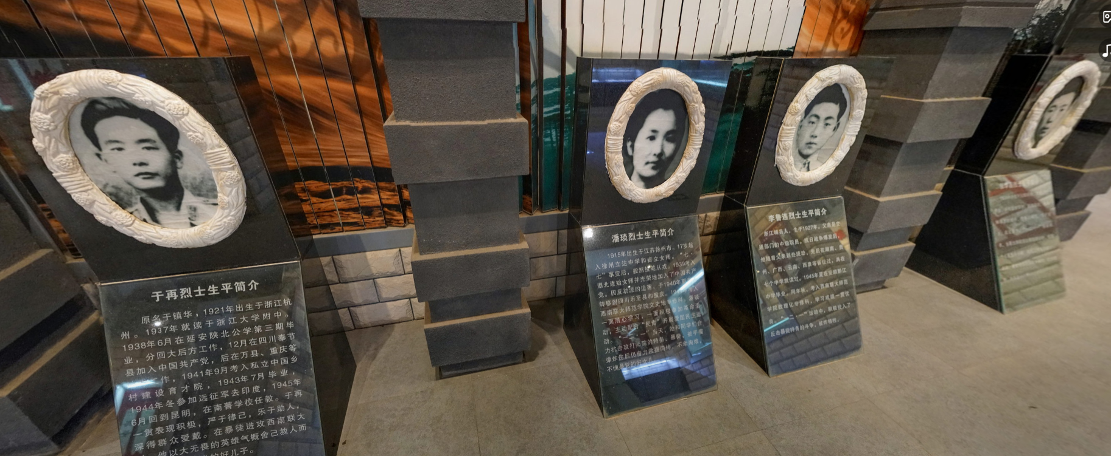

“一二一”运动纪念馆内四烈士纪念碑